Фотоотчет спортивного досуга, посвященного Дню космонавтики

для детей старшего возраста.

Воспитатель МДОУ « Д/с № 21 «Гнёздышко»

Дмитрук В.А.
Рано утром я проснусь,
На зарядку становлюсь-
Приседаю и скачу,
Космонавтом стать хочу!
Космонавтом чтобы стать,
Надо многое узнать:
Быть проворным и умелым,
Очень ловким, очень смелым!
Здравствуйте! Сегодня наш спортивный досуг посвящен важному празднику Дню космонавтики.

1.Эстафета «Солнышко» (с ленточками)
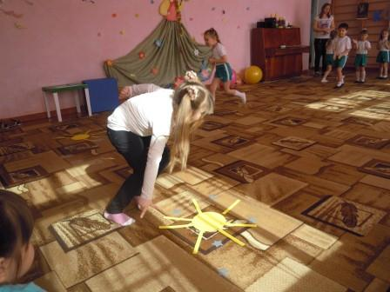

2.Эстафета « Конструкторы» ( собрать ракету)
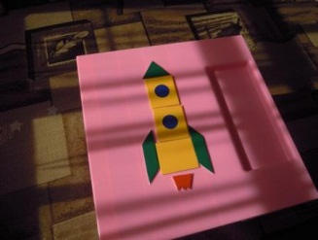
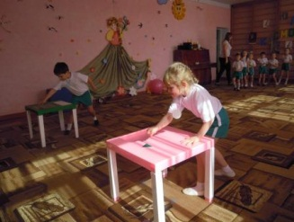

3. Эстафета «Полоса препятствий»
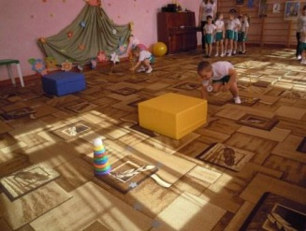

4. Эстафета «Шар земной» (передача большого мяча над головой)
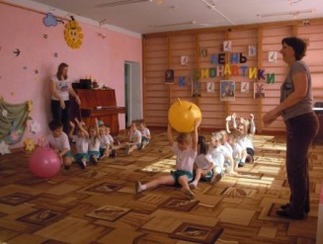
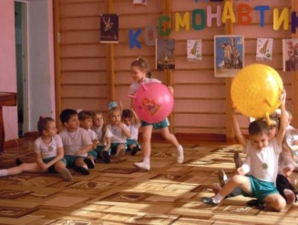
5.Конкурс капитанов «Кто быстрее доберется до Луны»
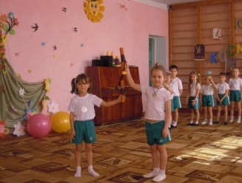

6. Эстафета: «Достань Звезду»
Отгадайте загадку:
Угли пылают, совком не достать.
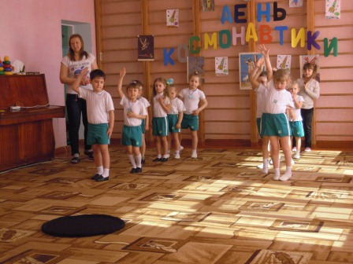
Ночью их видно, а днем не видать (звезды).
Задание: на полу из звездочек надо выложить созвездие «Большая медведица».
По команде первый участник добегает до обозначенного места, кладет звездочку на пол и бегом возвращается обратно. Передает эстафету касанием руки и встает в конец колонны. Задание считается выполненным, когда последний участник пересечет линию старт-финиш.
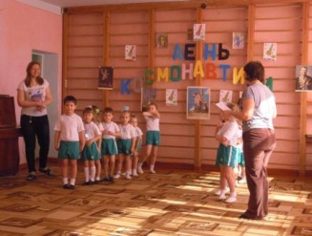
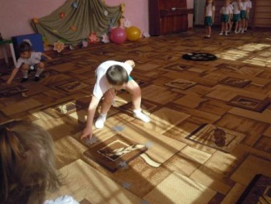
Игра-викторина «Угадай-ка»

Вопросы командам
«Земляне»
«Марсиане»

Ведущий: Ребята, помните!
Космонавтом хочешь стать,
Должен много- много знать.
Любой космический маршрут
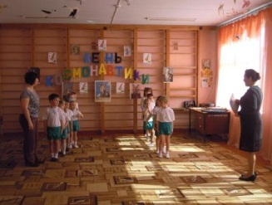
Открыт для тех, кто любит труд.
Чтоб ракетой управлять,
Нужно смелым, сильным стать.
Слабых в космос не берут,
Ведь полет - нелегкий труд!
Будем смелыми, сильными и спортивными!
Удачи вам, друзья!
Звучит спортивный марш. Дети уходят из зала.

